A Política Monetária afeta o volume de Fusões e Aquisições no Brasil?
Cenário VAR com Selic-surpresa — decisão do Copom vs. expectativa de mercado (Focus/BCB)

1. Por que a Selic-surpresa
O cenário VAR anterior (ΔSelic bruta) encontrou causalidade de Granger bidirecional entre Selic e M&A, e uma resposta contemporânea (mesmo mês) que, dependendo da ordenação de Cholesky escolhida, podia ser grande e positiva ou zero por construção — um sinal claro de que ΔSelic bruta mistura dois componentes: a parte da decisão do Copom que o mercado já esperava (e que pode, ela mesma, ser reação à atividade econômica, alimentando a causalidade reversa) e a parte genuinamente inesperada.
A 'surpresa' de política monetária — Selic efetivamente decidida menos a expectativa de mercado (mediana do Boletim Focus/BCB) captada pouco antes da reunião do Copom — isola o segundo componente. Se o mercado forma expectativas racionalmente, essa surpresa deveria ser, por construção, não previsível a partir de informação disponível antes da reunião (inclusive o próprio M&A passado), o que ataca diretamente o problema de simultaneidade. É a técnica padrão na literatura internacional de choques de política monetária (Kuttner, 2001; Gürkaynak, Sack e Swanson, 2005) e era a melhoria de maior prioridade apontada na análise do cenário VAR anterior.

2. Dados e especificação
Construção da surpresa:
- Selic decidida: série SGS 432 do BCB (Meta Selic definida pelo Copom).
- Selic esperada: mediana das expectativas de mercado para a Selic na reunião, Boletim Focus (API Expectativas/BCB), captada na última leitura disponível antes da data do Copom.
- Surpresa = Selic decidida − Selic esperada, por reunião; agregada ao mês em que a reunião ocorreu (meses sem reunião do Copom recebem surpresa = 0).
Amostra de reuniões: 152 reuniões do Copom com expectativa Focus disponível (2006-2024). Um ponto de atenção: em 119 dessas 152 reuniões (78%) a surpresa medida é exatamente zero — a mediana do Focus já 'acertava' a decisão. Isso é parcialmente esperado (o Copom brasileiro tem comunicação e forward guidance relativamente transparentes, sobretudo após 2016) e parcialmente um efeito de arredondamento — a Selic se move em passos de 0,25 p.p. e a mediana do Focus tende a convergir para esses mesmos valores redondos perto da reunião. Nas 33 reuniões com surpresa não-nula, a magnitude típica é pequena (24 de ±0,25 p.p., 7 de ±0,50 p.p., e 2 casos maiores — +0,75 p.p. em jun/2009 e +1,00 p.p. em set/2017).
Sistema (4 endógenas, painel mensal, n=231 após defasagem):
- log(N_MA) — mesma transformação usada em todas as versões anteriores.
- Selic-surpresa — no lugar de ΔSelic; estacionária por construção (ADF confirma, p≈10⁻²⁶).
- ΔIBC-Br — variação do proxy mensal do PIB.
- Retorno do Ibovespa.
Covid entra como exógena, como nas demais versões. O ADF confirma que as 4 endógenas são estacionárias (todas p<0,01).
Número de defasagens — resultado ambíguo, ao contrário do VAR com ΔSelic bruta: o BIC aponta 0 defasagens (nenhuma dinâmica temporal seria necessária), o HQIC aponta 1, e o AIC/FPE apontam para o teto testado de 12. A leitura mais provável é que a própria Selic-surpresa, por construção, se aproxima de um processo pouco previsível (ruído branco) — coerente com a ideia de que expectativas de mercado eficientes não deixam padrão previsível na surpresa — enquanto AIC/FPE continuam puxando para defasagens altas por causa da dinâmica das outras 3 variáveis, não da surpresa em si. Como o código já tinha um teto de segurança de 8 defasagens (para evitar problemas numéricos em amostras pequenas), foi essa a defasagem usada — mas é importante registrar que essa escolha não é tão limpa quanto o p=2 do VAR com ΔSelic bruta, e merece uma checagem de robustez com p=1 (HQIC) como próximo passo.

3. Resultados

3.1 Estabilidade e diagnóstico
O VAR(8) é estável — todas as raízes do polinômio característico têm módulo acima de 1 (a mais próxima do limite é 1,08). O teste de Portmanteau continua rejeitando a ausência de autocorrelação nos resíduos (p≈10⁻¹²) — a mesma limitação já registrada no VAR com ΔSelic bruta persiste aqui.

3.2 Causalidade de Granger — o resultado central
Relação (causa → efeito) | Estatística F | p-valor | Conclusão
Selic-surpresa → log(M&A) | 1,26 | 0,265 | Sem precedência estatística
log(M&A) → Selic-surpresa | 0,42 | 0,907 | Sem precedência estatística
Selic-surpresa → ΔIBC-Br | 1,53 | 0,148 | Sem precedência estatística (diferente do canal visto com ΔSelic bruta)
log(M&A) → ΔIBC-Br | 3,19 | 0,0020 | M&A Granger-causa atividade econômica
Ibov_Ret → log(M&A) | 1,99 | 0,049 | Significativo no limite (5%)
Diferente do VAR com ΔSelic bruta, nenhuma relação de causalidade de Granger entre Selic-surpresa e M&A é estatisticamente significativa, em nenhum dos dois sentidos. A surpresa também deixa de Granger-causar ΔIBC-Br (era altamente significativo com ΔSelic bruta, p<0,0001, e aqui não é, p=0,148) — o canal de transmissão que aparecia com a variável bruta não se sustenta com a medida de surpresa. As únicas relações significativas remanescentes no sistema são M&A → atividade econômica (p=0,002) e Ibovespa → M&A (p=0,049, no limite).

3.3 Função de impulso-resposta (IRF)
A resposta de log(M&A) a um choque ortogonalizado de 1 desvio-padrão em Selic-surpresa (mesma ordenação da seção 3.3 do documento anterior) é pequena e, na maior parte dos horizontes, estatisticamente indistinguível de zero:
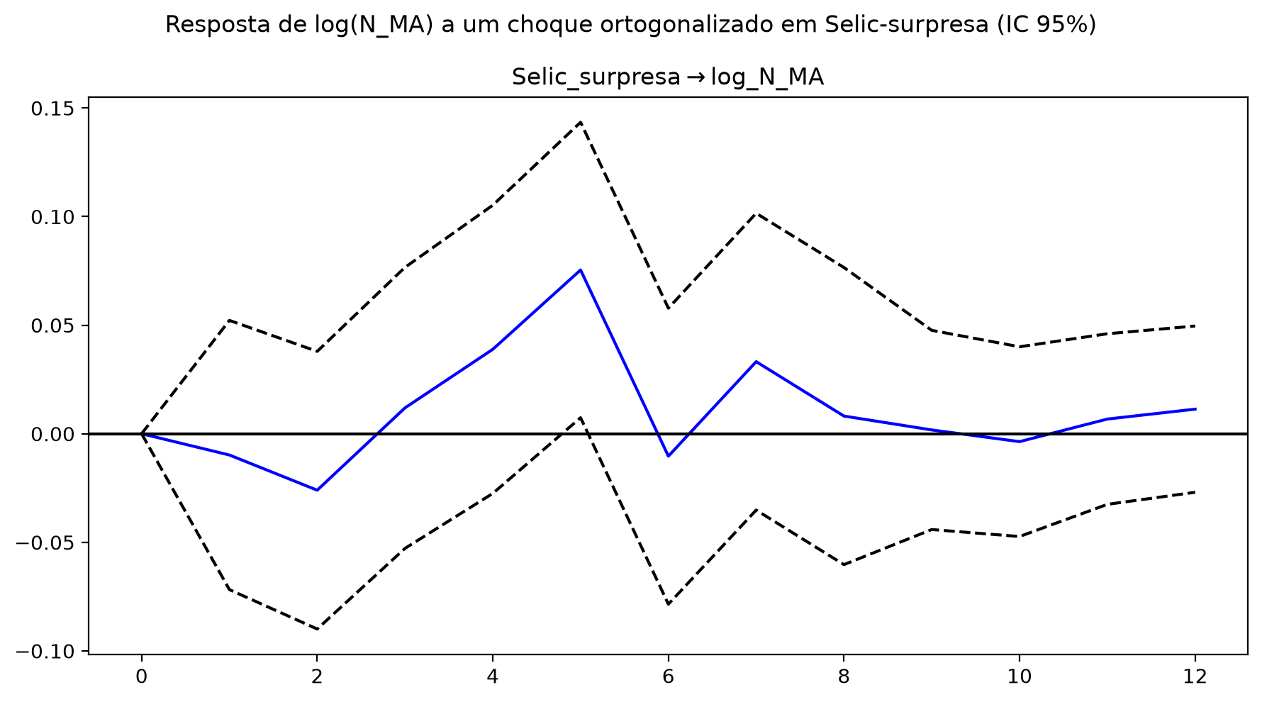
De 12 horizontes testados, apenas o mês 5 tem intervalo de confiança (bootstrap Monte Carlo, 1.000 réplicas) que não cruza zero (+0,075, IC [0,008; 0,138]). Dado que o teste de Granger conjunto não encontrou relação alguma, e que testar 12 horizontes a 5% de significância já produz, em média, cerca de 0,6 'significativo' por puro acaso, a leitura mais honesta é que esse ponto isolado é provavelmente um falso positivo de teste múltiplo, não um efeito real e defasado de 5 meses — mas fica registrado, e pode ser revisitado se o aluno quiser aplicar uma correção formal para comparações múltiplas (ex.: Bonferroni).

3.4 Decomposição da variância (FEVD)
A Selic-surpresa explica cerca de 3,4% da variância do erro de previsão de log(M&A) por volta do 11º-12º mês — uma fatia pequena, e, curiosamente, um pouco maior do que a fatia de 1,8% explicada por ΔSelic bruta no VAR anterior, apesar de a causalidade de Granger não ser significativa aqui. Isso não é uma contradição: a FEVD é sensível à ordenação de Cholesky e à defasagem mais alta usada neste VAR (p=8 vs. p=2), e mede correlação estrutural acumulada, não precedência estatística formal — os dois testes respondem perguntas diferentes, e neste caso apontam para a mesma conclusão de fundo: um efeito pequeno e impreciso, não um efeito nulo com certeza.

3.5 Robustez — sensibilidade da IRF à ordenação de Cholesky
O mesmo VAR(8) foi reestimado com 4 ordenações alternativas das endógenas, exatamente como no cenário anterior:
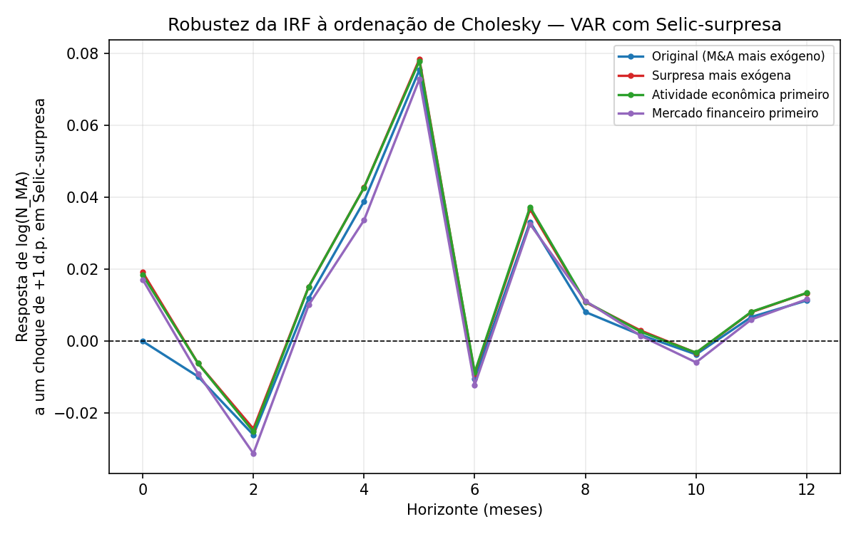
Aqui está o contraste mais nítido com o VAR de ΔSelic bruta: no horizonte 0, as ordenações alternativas (que permitem o M&A reagir no mesmo mês) mostram uma resposta contemporânea de apenas +0,017 a +0,019 — cerca de 6 vezes menor do que os +0,105 a +0,118 encontrados com ΔSelic bruta. Ou seja, quando se isola a parte não antecipada da decisão da Selic, o efeito contemporâneo 'grande' que aparecia no VAR anterior praticamente desaparece, mesmo permitindo que ele exista por construção. Isso é evidência direta de que boa parte daquele efeito contemporâneo era, muito provavelmente, o componente antecipado/endógeno da Selic (reação do Copom à economia), não um efeito causal genuíno de política monetária sobre o M&A.

4. Comparação direta: ΔSelic bruta vs. Selic-surpresa
Diagnóstico | VAR com ΔSelic bruta | VAR com Selic-surpresa
Defasagem adotada | p=2 (BIC, escolha limpa) | p=8 (teto de segurança; BIC preferia p=0, AIC/FPE puxavam p=12)
Granger: Selic → M&A | F=8,54 p=0,0003 (significativo) | F=1,26 p=0,265 (não significativo)
Granger: M&A → Selic | F=11,75 p<0,0001 (significativo) | F=0,42 p=0,907 (não significativo)
Resposta contemp. (h=0), ordenações alternativas | +0,105 a +0,118 (grande) | +0,017 a +0,019 (≈ 6x menor)
IRF — horizontes individualmente significativos (IC 95%) | Nenhum dos 12 meses | Só h=5 (provável falso positivo — ver texto)
FEVD — variância de log(M&A) explicada em ~12 meses | 1,8% | 3,4%
Portmanteau (resíduos sem autocorrelação a 5%) | Rejeitado (p≈10⁻²¹) | Rejeitado (p≈10⁻¹²)
O padrão é consistente em todos os diagnósticos: trocar ΔSelic bruta pela Selic-surpresa enfraquece — em alguns casos elimina — a evidência de uma relação Selic↔M&A. Isso é exatamente o que a literatura de choques de política monetária prevê quando a variável bruta original estava contaminada por endogeneidade: uma vez isolado o componente exógeno, o 'efeito' que parecia forte era, em boa parte, um artefato da simultaneidade.

5. Minha opinião
Este é, na minha leitura, o achado mais importante de todo o exercício VAR até aqui — mais até do que a causalidade bidirecional do cenário anterior. A causalidade bidirecional já tinha levantado a suspeita de simultaneidade; a Selic-surpresa testa essa suspeita diretamente, e o resultado é consistente: quando se remove o componente antecipado da Selic, a relação estatística com M&A praticamente some — sem causalidade de Granger significativa em nenhum sentido, sem IRF significativa de forma robusta, e com uma resposta contemporânea 6 vezes menor nas ordenações alternativas.
Isso reforça uma leitura específica entre as duas hipóteses levantadas desde a análise comparativa das versões 1-4: o coeficiente positivo de curto prazo encontrado no MQO (v2/v3) e no VAR de ΔSelic bruta provavelmente reflete, em boa medida, causalidade reversa/endogeneidade (o Copom reage à mesma condição econômica que move o M&A), e não um efeito causal direto da política monetária sobre o mercado de M&A. Isso não significa necessariamente que 'a política monetária não afeta o M&A' — significa que, com os dados e o desenho disponíveis, não há evidência robusta de um efeito causal isolado do componente surpresa da Selic sobre o volume de negócios, que é a pergunta mais próxima de uma resposta causal limpa que este arcabouço consegue formular.
Um resultado 'nulo' bem fundamentado metodologicamente — obtido justamente pela técnica desenhada para isolar a causalidade — é, na minha visão, uma contribuição legítima e honesta para o TCC, e mais defensável do ponto de vista de identificação causal do que os coeficientes significativos das versões anteriores, ainda que menos 'empolgante' à primeira vista. Vale registrar essa tensão explicitamente no texto final: o MQO e o VAR com ΔSelic bruta encontram um efeito de curto prazo; o desenho mais rigoroso para isolar causalidade (Selic-surpresa) não o confirma. Essa é uma conclusão de pesquisa válida e interessante por si só.

6. Limitações a registrar
- Defasagem ambígua: BIC aponta 0, HQIC aponta 1, AIC/FPE puxam para 12 (usado o teto de segurança, p=8). Recomendo reestimar com p=1 (HQIC) como checagem de robustez antes de tratar o resultado nulo como definitivo.
- 78% das reuniões têm surpresa medida como exatamente zero — mistura de comunicação eficiente do Copom com um possível efeito de arredondamento (passos de 0,25 p.p. tanto na decisão quanto na mediana do Focus). Uma medida de surpresa mais fina (ex.: usando a média em vez da mediana do Focus, ou ponderando por proximidade da data da reunião) poderia captar variação adicional.
- Menos variação identificadora: apenas 33 dos 231 meses do painel têm uma surpresa não-nula — o teste de Granger tem, portanto, menos poder estatístico do que o do VAR com ΔSelic bruta (que varia em praticamente todos os meses), então 'não significativo' aqui é mais fraco como evidência de ausência de efeito do que seria com uma amostra de mesma potência.
- O único horizonte 'significativo' da IRF (h=5, seção 3.3) é provavelmente falso positivo de teste múltiplo — não deve ser destacado como achado sem uma correção formal (ex.: Bonferroni) ou replicação.
- A autocorrelação residual (Portmanteau) permanece não resolvida, como no VAR anterior — mesma sugestão de melhoria (dummies sazonais, quebra estrutural) se aplica aqui.

7. Próximos passos sugeridos
- Reestimar com p=1 (HQIC) e comparar se as conclusões (Granger não significativo, resposta contemporânea pequena) se mantêm — checagem de robustez rápida e direta.
- Repetir a Selic-surpresa também na especificação MQO (v2/v3), substituindo ΔSelic — é o teste mais direto para saber se o coeficiente positivo de curto prazo do MQO também esvazia com a surpresa, fechando o ciclo de comparação entre as duas metodologias.
- Testar uma medida de surpresa mais fina (média do Focus em vez de mediana, ou uma janela mais curta antes da reunião) para reduzir a concentração de zeros.
- Se a Selic-surpresa continuar sem relação significativa após essas checagens, vale considerar registrá-la no TCC como um resultado de robustez que qualifica — e, em certa medida, contesta — os achados de curto prazo do MQO, em vez de tentar 'forçar' um resultado positivo.

8. Síntese
Ao trocar ΔSelic bruta pela surpresa da decisão do Copom em relação à expectativa de mercado (Focus/BCB), a evidência de uma relação entre Selic e M&A enfraquece de forma consistente em todos os diagnósticos do VAR: a causalidade de Granger bidirecional desaparece, a resposta contemporânea cai para cerca de um sexto da magnitude anterior, e a IRF não mostra efeito robusto em nenhum horizonte. Esse padrão é coerente com a hipótese de que o efeito de curto prazo encontrado no MQO e no VAR de ΔSelic bruta reflete, em boa parte, endogeneidade/causalidade reversa — o Copom reagindo à mesma conjuntura que move o M&A — em vez de um efeito causal direto da política monetária. É um resultado nulo bem fundamentado, e uma contribuição de identificação causal mais forte do que os coeficientes significativos das versões anteriores, mesmo que a conclusão substantiva seja mais cautelosa.

